图 书 推 荐
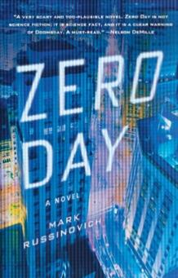
中文书名：《黑客的代码》
英文书名：ZERO DAY
作 者：Mark Russinovich
出 版 社：St. Martin
代理公司：ANA/Susie Li
页 数：336页
出版时间：2012年8月
代理地区：中国大陆、台湾
审读资料：电子稿
类 型：惊悚悬疑
简体中文本曾授权，目前版权已回归。
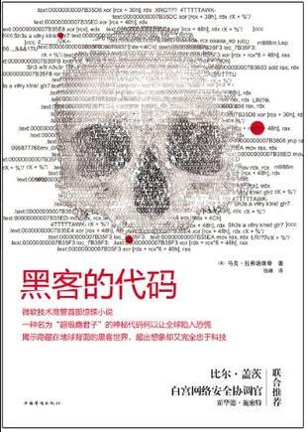
中简本出版记录
书 名：《黑客的代码》
作 者：(美) 马克·拉希诺维奇
出 版 社：辽宁教育出版社
译 者：钱峰
出 版 年：2012年7月
页 数：264页
定 价：29.8元
装 帧：平装

内容简介：

一组名为“超级瘾君子”的神秘代码何以让全球陷入恐慌。

这部由国际知名的网络安全专家写成的作品，向我们展现了一幅令人恐惧的未来画面，一个如今无法想象、却完全忠实于科技的世界。无论是国家安全还是个人隐私在如今庞大的网络系统中都存在安全隐患。

阿拉伯人为了报复以美国为首的西方国家，决定雇用黑客入侵这些国家的计算机，于是一种名为“超级瘾君子”的病毒横扫计算机世界……一架客机的操控装置在大西洋上空失灵；一艘油轮的导航系统突然失控，油轮在日本搁浅；各地医院给病人开出错误用药剂量导致病人死亡，医院被迫放弃使用计算机数据库……这些计算机故障看似是偶然事件，彼此互不关联，实则蛰伏着神秘黑客的惊世阴谋。

作者简介：

马克·拉希诺维奇（Mark Russinovich）是微软公司的技术院士——全公司最重要的技术职位，也是享誉世界的Windows内核技术专家，Sysinternals的创建者之一。他还开发了很多用于Windows管理和诊断的工具。马克于1989年获得卡内基梅隆大学的计算机工程学士学位，次年获得伦斯勒理工学院硕士学位。1994年又得到卡内基梅隆大学授予的博士学位。

谢谢您的阅读！
请将回馈信息发至：
李晓苏（Susie Li）工作邮箱：Susie@nurnberg.com.cn
安德鲁﹒纳伯格联合国际有限公司北京代表处
北京市海淀区中关村大街甲59号中国人民大学文化大厦1705室, 邮编：100872
电话：010-82504506
传真：010-82504200
Email: Susie@nurnberg.com.cn
网址：www.nurnberg.com.cn
微博：http://weibo.com/nurnberg
豆瓣小站：http://site.douban.com/110577/
微信订阅号：ANABJ2002
